# Ingreso con su nombre de usuario

Para ingresar al sistema se debe hacerlo ingresando su nombre de usuario que se despliga en la pantalla de ingreso al sistema.

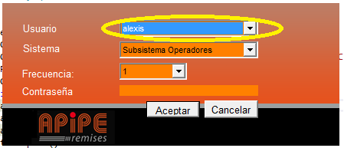

En el caso de que no figure su nombre, no pueda ingresar al sistema o no recibe llamadas al ingresar con su sesión. Por favor enviar un mail indicando el usuario que no puede ingresar para poder darlo de alta o verificar el error, y luego ingresar a la pantalla de telefonista con alguna sesión de las siguientes TELEFONISTA, TELEFONISTA2, TELEFONISTA3, TELEFONISTA4. Siempre consulte si alguno de sus compañeros no se encuentre en ese momento logueado al sistema con algún usuario de estos, ya que va a generar conflictos y alguno puede dejar de recibir llamadas.

La contraseña para todos los usuarios es 1234 o 12345 en el caso de que la primera no funcione.

A partir de este mes se empezará a computar las llamadas recibidas, reclamos generados y pedidos asignados a móviles por cada usuario. Por eso es importante que nos informen por mail los inconvenientes que surjan con cualquier usuario.

# Llamadas privadas

En las llamadas privadas se debe guardar el apellido del cliente en la misma pantalla donde se guarda su genera su domicilio.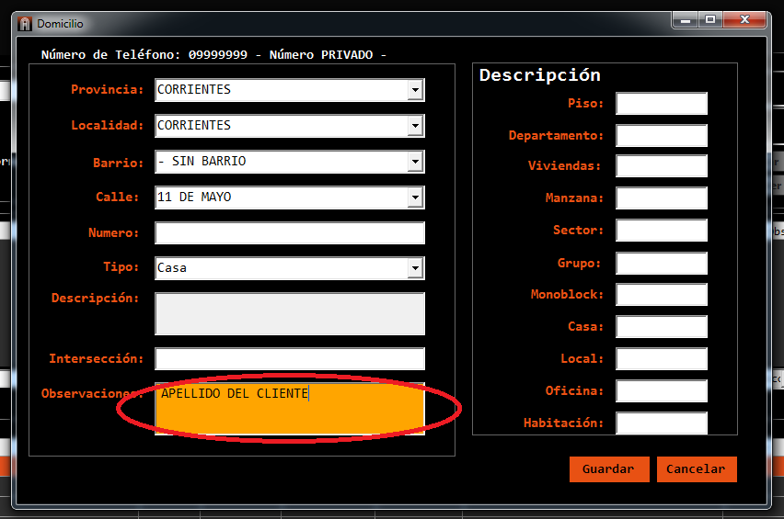

# Cerrado de pantallas de alta de cliente y nuevo domicilio

Se agregó la funcionalidad para poder cerrar las ventanas de nuevo cliente y nuevo domicilio para el caso en el que se atienda la llamada pero no se haya establecido la comunicación.

Para cerrar las pantallas se puede presionar la tecla F2, recuerde que esto NO GUARDA LOS CAMBIOS.

# Columnas cambiadas en PEDIDOS PENDIENTES

Se modificó el orden de las columnas en PEDIDOS PENDIENTES ahora primero se muestra la columna de observaciones y luego la columna de cliente.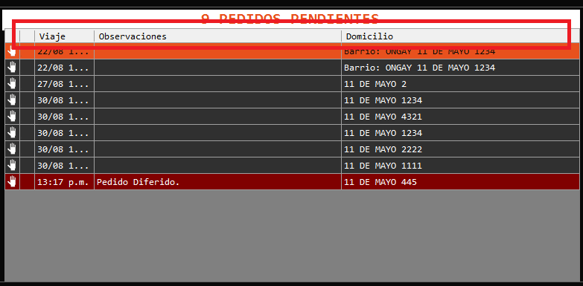

# Pedidos diferidos

Los pedidos diferidos se muestran en la pantalla de pedidos pendientes con un color rojo pálido, esto es para tener en cuenta y enviar el móvil a la hora que se indica en la columna “Viaje”

